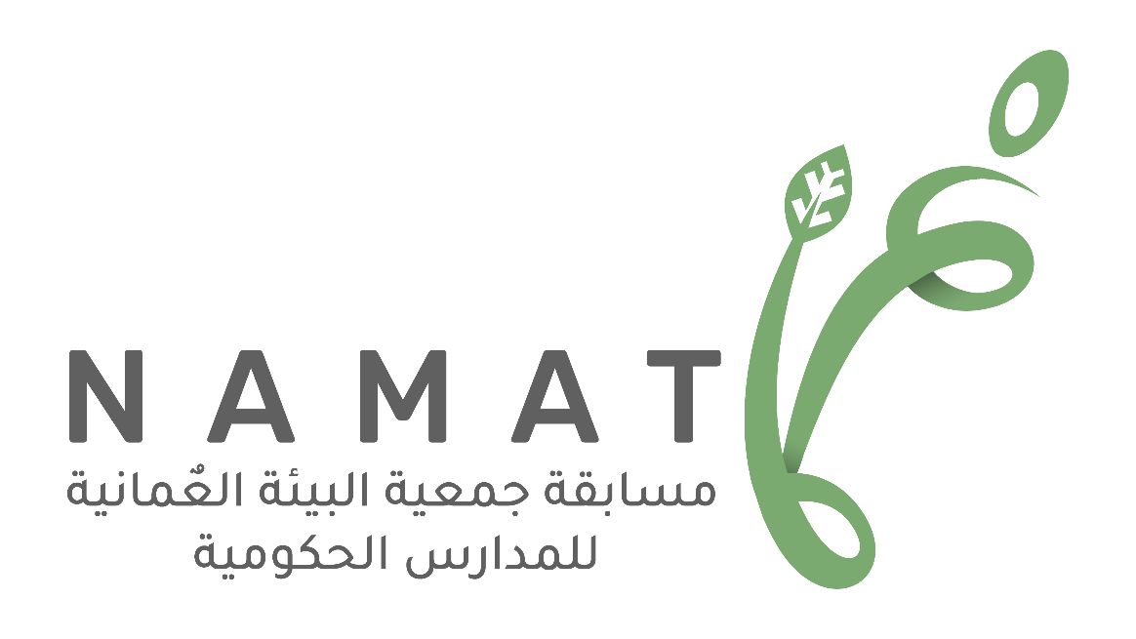
التقرير النهائي 2023- 2024

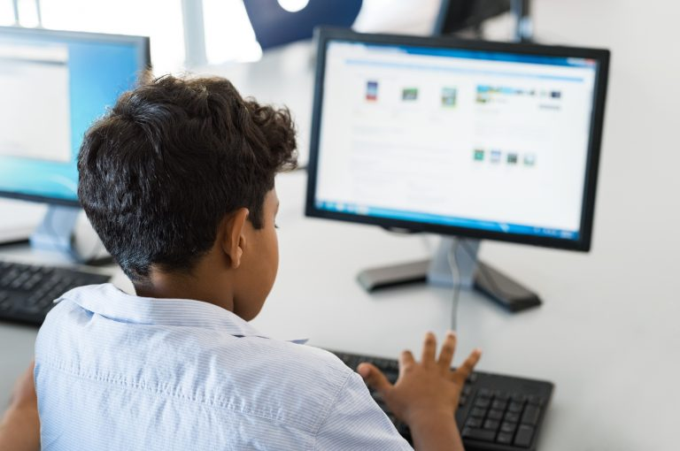

اسم المدرسة:
المحافظة التعليمية:
اسم منسق المسابقة:
البريد الإلكتروني:
رقم الهاتف:

محتويات التقرير | عدد الصفحات المطلوبة  24صفحة
نبذة عن المشروع | 1
المجال الأول: مجال إدارة النفايات | 3
المجال الثاني: مجال إدارة المياه | 3
المجال الثالث: مجال إدارة الطاقة | 3
المجال الرابع: مجال إدارة تكامل المناهج الدراسية | 3
المجال الخامس: مجال إدارة المشاركة المجتمعية | 3
المجال السادس: مجال الابتكار وريادة الاعمال | 3
الختام | 1
الملاحق | 4

ملاحظة: التقرير النهائي تقدمه المدارس في نهاية العام الدراسي أو في الموعد الذي تحدده جمعية البيئة العُمانية ليتضمن كافة أنشطة المسابقة خلال الفترة المحددة والرجاء التأكد من تضمين التالي في التقرير نفسه وليس كمرفق في الإيميل:
- الرجاء الالتزام بترتيب التقرير وعدد الصفحات لكل محتوى من محتوياته
- عدم تغيير الشعارات الواردة في التقرير أو استبدالها
- لن ينظر في أي تقرير تجاوز الحد المسموح به من عدد الصفحات
- يرجى توضيح الاتساق والترابط بين الأنشطة المقدمة وما يناسبها من أهداف التنمية المستدامة التي تم تحقيقها سواء كارتباط مباشر أو غير مباشر.
- استخدام صفحة المرفقات لإرفاق أي صور توضيحية، فواتير الكهرباء والمياه أو بيانات أخرى.

نبذة عن المشروع
المشروع عبارة عن...

المجال الأول: مجال إدارة النفايات

المجال الثاني: مجال إدارة المياه

المجال الثالث: مجال إدارة الطاقة

المجال الرابع: مجال إدارة تكامل المناهج الدراسية

المجال الخامس: مجال إدارة المشاركة المجتمعية

المجال السادس: مجال الابتكار وريادة الأعمال

الختام

الملاحق

